

**PROGRAM ÖZ DEĞERLENDİRME RAPORU**

2022 YILI

TİCARİ BİLİMLE FAKÜLTESİ | YÖNETİM BİLİŞİM SİSTEMLERİ BÖLÜMÜ |

**PROGRAMA İLİŞKİN GENEL BİLGİLER**

***Programın Diploma Adı:*** Yönetim Bilişim Sistemleri

***Programın Eğitim Dili:*** Türkçe

***Öğrenci Kabul Edilen İlk Akademik Yıl:*** 2000

***Mezun Verdiği İlk Akademik Yıl:*** 2005

***Bölüm Başkanı:*** Prof. Dr. Ali Halıcı

***Programın Kısa Tarihçesi ve Değişiklikler:***

Üniversitemiz 14 Eylül 1993 tarihli 515 sayılı Kanun Hükmündeki Kararnameye dayalı olarak 13 Ocak 1994 tarihli Resmi Gazetede yayınlanan 3961 sayılı Kanun ile kurulmuştur. Yönetim Bilişim Sistemleri Programı ise 2000 Yılında o zamanki adıyla Uygulama Bilimler Yüksekokulu bünyesinde kurulmuştur. Program, Türkiye’de kurulan ikinci Yönetim Bilişim Sistemleri Programıdır. Kurulduğu günden bugüne %100 Türkçe eğitim ile faaliyetini sürdürmektedir. 2005 Yılında üniversite ve akademik birim üst düzey yöneticilerinin talebi ve YÖK’e başvurusu sonrasında, Uygulamalı Bilimler Yüksekokulu’nun adı Ticari Bilimler Fakültesi olarak değiştirilmiştir. Zamanın şartları gereği daha nitelikli ve yüksek puanlı öğrencilerin bölüme kayıt yaptırması ve mezunların fakülte diploması ile daha rahat işgücüne dahil olabilmeleri amaçlanmıştır. Program her ne kadar %100 Türkçe eğitim diline sahip olsa da 2015 yılına kadar hazırlık eğitimini zorunlu tutmuştur. 2015 yılında Yükseköğretim Kurulu Başkanlığının %100 Türkçe eğitim veren programlarda yabancı dil hazırlık eğitimini zorunlu olmaktan çıkarmasıyla birlikte programın öğretim süresi beş yıldan dört yıla inmiştir. Yıllar itibariyle program müfredatı, değişen çevresel beklentiler çerçevesinde birçok kez yenilenmiştir. 2009, 2012, 2013, 2014, 2015, 2016, 2017, 2018 ve 2021 yıllarında program Program Öğretim Planınında revizyonlar gerçekleştirilmiş, yeni seçimlik ve zorunlu dersler eklenmiş ve derslerin kredi yükleri ve işlenişlerine ilişkin düzenlemeler yapılmıştır. Programın yirmi bir yıllık geçmişinde dokuz kez müfredat değişikliğine gidilmesi, programın çağın gereksinimlerine uyumlandırmak için ne denli çaba gösterildiğinin bir göstergesidir

***Öğrenciler:***

|  |  |  |  |  |  |
| --- | --- | --- | --- | --- | --- |
|  | SINIF | 2022 | 2021 | 2020 | 2019 |
| Toplam Öğrenci Sayısı | 1.Sınıf | 71 | 61 | 50 | 47 |
| 2.Sınıf | 47 | 50 | 47 | 48 |
| 3.Sınıf | 45 | 47 | 48 | 43 |
| 4. Sınıf | 46 | 55 | 51 | 36 |
| Yabancı Uyruklu Öğrenci Sayısı | 1.Sınıf | 0 | 0 | 0 | 0 |
| 2.Sınıf | 0 | 0 | 0 | 0 |
| 3.Sınıf | 0 | 0 | 0 | 0 |
| 4. Sınıf | 0 | 0 | 0 | 0 |
| Yatay Geçiş ile Ayrılan Öğrenci Sayısı | 1.Sınıf | - | - | - | - |
| 2.Sınıf | - | - | - | - |
| 3.Sınıf | - | - | - | - |
| 4. Sınıf | - | - | - | - |
| Ayrılan Öğrenci Sayısı | 1.Sınıf | 2 | 3 | 7 | 2 |
| 2.Sınıf | 2 | 0 | 2 | 0 |
| 3.Sınıf | 0 | 0 | 1 | 0 |
| 4. Sınıf | 1 | 5 | 4 | 0 |
| Çift Ana Dal Yapan Öğrenci Sayısı | 1.Sınıf | 3 | 3 | 6 | 2 |
| 2.Sınıf | 3 | 6 | 2 | 0 |
| 3.Sınıf | 6 | 2 | 0 | - |
| 4. Sınıf | 2 | 0 | - | - |
| Yan Dal Yapan Öğrenci Sayısı | 1.Sınıf | 0 | 0 | 0 | 0 |
| 2.Sınıf | 0 | 0 | 0 | 0 |
| 3.Sınıf | 0 | 0 | 0 | 0 |
| 4. Sınıf | 0 | 0 | 0 | 0 |
| Mezun Öğrenci Sayısı | - | 37 | 47 | 44 | 27 |

***Akademik Personel:***

|  |  |  |  |  |
| --- | --- | --- | --- | --- |
|  | 2022 | 2021 | 2020 | 2019 |
| Profesör Sayısı | 3 | 2 | 2 | 1 |
| Doçent Sayısı | - | 1 | 1 | 2 |
| Dr. Öğretim Üyesi Sayısı | 1 | 1 | 1 | 1 |
| Öğretim Görevlisi Sayısı | 2 | 2 | 2 | 2 |
| Araştırma Görevlisi Sayısı | 2 | 2 | 2 | 2 |
| Programda ders veren Ders Saat Ücretli (DSÜ) öğretim elemanı sayısı | 6 | 8 | 7 | 8 |
| Danışmanlık yapan öğretim elemanı sayısı | 4 | 3 | 4 | 4 |
| Eğiticilerin eğitimi programları kapsamında eğitim alan öğretim elemanı sayısı | 0 | 0 | 0 | 0 |
| Ders veren kadrolu öğretim elemanlarının haftalık ders saati sayısının iki dönemlik ortalaması | 10,8 | 11 | 10,5 | 11 |
| Programda ders veren Ders Saat Ücretli (DSÜ) öğretim elemanlarının haftalık ders saati sayısının iki dönemlik ortalaması | 9 | 12 | 10,5 | 12 |

**A**. **LİDERLİK, YÖNETİM ve KALİTE**

***A.1. Yönetim ve Kalite***

Yönetim Bilişim Sistemleri Bölümü, Ticari Bilimler Fakültesi’ne bağlı bir bölümdür. Ticari Bilimler Fakültesi Dekanlığı, üniversite senatosu ve üniversite yönetim kurulu tarafından alınan kararları uygulamaktadır, bununla birlikte fakülte kurulu ve fakülte yönetim kurulu, fakülte içindeki bölümlere ilişkin olarak akademik ve idari faaliyetler kapsamında yetkileri dahilinde karar almaktadır.

Yönetim Bilişim sistemleri Bölüm Başkanlığı ise, yetkileri kapsamında karar almaktadır. İdari işler ile ilgili kararlarda karar alma süreçleri bölüm başkanlığı tarafından yürütülmektedir, akademik işlerde ise akreditasyon sürecinin başlaması ile birlikte kurulan, Yönetim Bilişim Sistemleri Akademik Kurulu karar alma süreçlerini yürütecektir.

Bölüm kurulunda tartışılacak akademik konular ve kararlar, bölüm başkanlığı tarafından fakülte dekanlığına iletilir, senato onayı gerektiren kararlarda ise fakülte dekanlığı ilgili kararları rektörlük makamına arz eder. (Şekil 1)

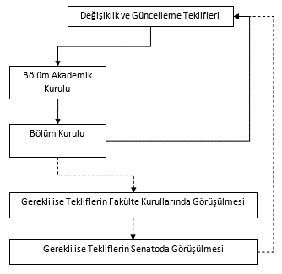

**Şekil 1**: YBS Bölümü Karar Alma Süreci

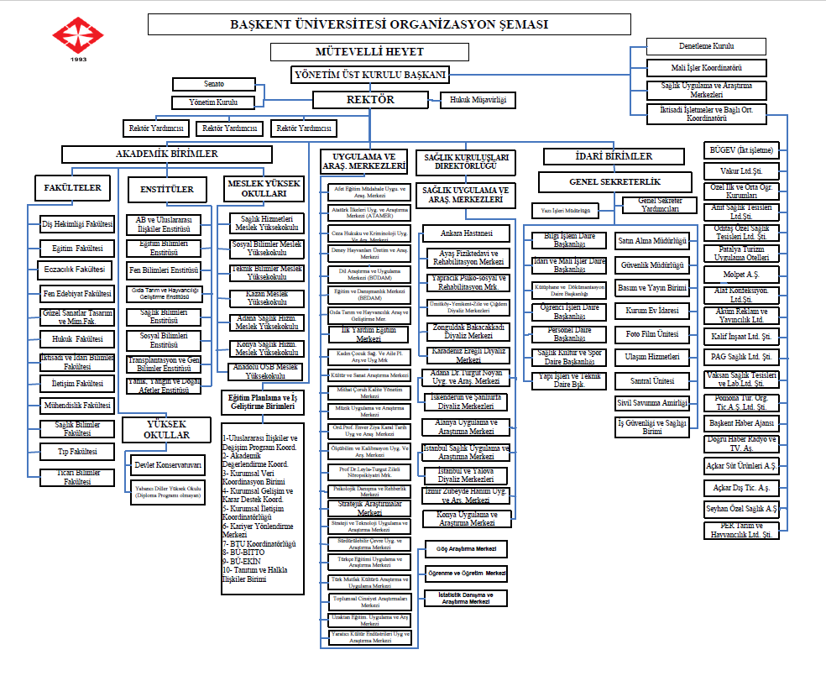

**Şekil 2** Başkent Üniversitesi Organizasyon Şeması

Lisans Programlarının değerlendirme akreditasyonunun yapılması ve yeni programların geliştirilmesi konularında faaliyet gösteren Sosyal Beşeri ve Temel Bilimler Akreditasyon ve Rating Derneğine 2020-2021 bahar döneminde öz değerlendirme raporu gönderilmiş, 2022 Mayıs ayında denetlenmiş ve 2022 Ağustos ayında YBS Bölümü akredite edilmiştir.

Yönetim Bilişim Sistemleri Programında iç kalite güvencesi sisteminin oluşturulması amacıyla birimin misyon, vizyon, stratejik hedefleri ve performans göstergelerini belirlemek, izlemek ve iyileştirmek üzere "Birim Kalite Güvence Komisyonu" oluşturulmuştur. Birim Kalite Güvence Komisyonu, katılımcı ve şeffaf bir anlayışla değerlendirmeler yaparak birimde sürekli iyileştirme ve geliştirme sağlanabilmesine dönük amaç, yöntem ve içerikler üretmeyi benimsemektedir. Bu yaklaşımla, iç kalite güvence mekanizmalarının planlaması, birimin kalite ve standartlar ile ilgili stratejisinin geliştirilmesi, bölüm ve öğretim elemanlarının kalite güvence konusundaki sorumluluklarının izlenmesi, bölüm öğrencilerinin iç kalite güvence çalışmalarına katılımlarının sağlanarak birimde kalite kültürünün yaygınlaştırılmasına yönelik çalışmalar yapmaktadır.

Kalite güvencesi kültürünü geliştirmek üzere yapılan planlamalar ve uygulamalar arasında, YBS Bölümün sürekli iyileştirme yaklaşımı ve felsefesi, uzun vadeli, küçük adımlarla sürekli ve düzenli biçimde eğitim programını geliştirilmesi, tüm paydaşların katılımının sağlanması, küçük ama sürekli iyileştirmelere yönelik kullanılan yöntem, teknik ve çabaların bütünü olarak tanımlanmaktadır. YBS Eğitim programının amaçları ve program çıktılarının belirlemesi, bunlar doğrultusunda mezunlarının sahip olması gereken bilgi, beceri ve tutumların, her seviyede saptadıktan sonra eğitim programının, planının oluşturulması, sürekli olarak geri bildirim alınarak uygulanan programın belirlenen amaçları, çıktıları ve saptanan nitelikleri sürekli daha iyi yerine getirilip getirmediğinin gözlemlenmesi, buna göre sürekli iyileştirmelerin yapılarak eğitim programın sürekli iyileştirilmesi anlayışının temelini oluşturmaktadır.

Sürekli İyileştirme: YBS Bölümün sürekli iyileştirme yaklaşımı ve felsefesi, uzun vadeli, küçük adımlarla sürekli ve düzenli biçimde eğitim programını geliştirilmesi, tüm paydaşların katılımının sağlanması, küçük ama sürekli iyileştirmelere yönelik kullanılan yöntem, teknik ve çabaların bütünü olarak tanımlanmaktadır. Program eğitim amaçlarını belirleme ve güncelleme yöntemleri ile program çıktıları ölçme ve değerlendirme sistemi, sürekli iyileştirme faaliyetlerinin kısa ve uzun vadeli uygulanmasında kullanılmaktadır. YBS Eğitim programının amaçları ve program çıktılarının belirlemesi, bunlar doğrultusunda mezunlarının sahip olması gereken bilgi, beceri ve tutumların, her seviyede saptadıktan sonra eğitim programının, planının oluşturulması, sürekli olarak geri bildirim alınarak uygulanan programın belirlenen amaçları, çıktıları ve saptanan nitelikleri sürekli daha iyi yerine getirilip getirilmediğinin gözlemlenmesi, buna göre sürekli iyileştirmelerin yapılarak eğitim programın sürekli iyileştirilmesi anlayışının temelini oluşturmaktadır.

Kanıtlar:

1. Akreditasyon Belgesi
2. Personel Listesi Bölüm içi ve Fakülte görevlendirmeleri
3. Akreditasyon çalışma takvimi çizelgesi
4. Toplantı Tutanakları Örnekleri

***A.2. Misyon Ve Stratejik Amaçlar***

YBS Bölümünün stratejik planına ilişkin konular ve kararlar sonraki bölümlerde belirtilen karar alma sürecinden geçirilmektedir. Akademik ve bölüm kurullarında gerekli temsilciler yer almakta, ihtiyaç duyulduğunda öğrenci temsilcilerin katılımların da olduğu toplantılar düzenlenmektedir.

**Başkent Üniversitesi Misyonu**: Bilimin nesnelliğini benimseyen, ulusal bilince sahip, araştırıcı, sorgulayıcı, üretken, akla ve bilime saygılı, çözümleyici ve bütünleştirici düşünce yapısına sahip, insan ve çevre haklarına duyarlı, evrensel hukuka saygılı, yaratıcı ve yenilikçi, ayrıca Atatürk ilkelerine bağlı bireyler yetiştirmek; eğitim-öğretim, araştırma geliştirme ve bilimi yayma etkinlikleri aracılığıyla Türk toplumunun teknolojik, sosyo-ekonomik ve kültürel düzeyinin yükseltilmesine, insan sağlığının iyileştirilmesine, insan ve çevresel haklarının geliştirilmesi ve korunmasına, topluma hizmetin yaygınlaşmasına katkıda bulunmaktır. Başkent Üniversitesi Misyonu https://www.baskent.edu.tr/tr/kurumsal bağlantısında çevrim içi yayınlanmaktadır.

**Ticari Bilimler Fakültesi Misyonu**: Bilimin nesnelliğini benimseyen, ulusal bilince sahip, araştırıcı, sorgulayıcı, üretken, akla ve bilime saygılı, çözümleyici ve bütünleştirici düşünce yapısına sahip yaratıcı ve yenilikçi bireyler yetiştirmek; eğitim-öğretim, araştırma-geliştirme ve bilimi yayma etkinlikleri aracılığıyla Türk toplumunun teknolojik, sosyo-ekonomik ve kültürel düzeyinin yükseltilmesine, insan sağlığının gelişmesine ve topluma hizmetin yaygınlaşmasına katkıda bulunmaktır. Ticari Bilimler Fakültesi Misyonu <http://tbf.baskent.edu.tr/kw/menu_icerik.php>? birim=220&menu_id=2 bağlantısında çevrim içi yayınlanmaktadır.

**Yönetim Bilişim sistemleri Bölümü Misyonu**: Bilişim sistemleri ve teknolojilerini geliştirme, kullanma, uygulama bilgi ve becerileri ile iş sistemleri yönetim pratiğine sahip yüksek nitelikli mezunlar yetiştirmektir. Yönetim Bilişim sistemleri Bölümü Misyonu <http://ybs.baskent.edu.tr/kw/menu_icerik.php?birim=> 272&menu_id=2&dil=TR bağlantısında çevrim içi yayınlanmaktadır.

Program eğitim amaçlarına hangi düzeyde ulaşıldığı mezunlarımızı istihdam eden sektör temsilcileri ile yapılan görüşmeler, mezun toplantıları ile onlara uygulanan anketler ve bölüm elemanlarının tecrübeleri doğrultusunda saptanmaktadır. Ayrıca öğrencilerimizin yaz stajı ve işbaşı eğitimi yaptığı kurumlardan alınan geribildirimler de kullanılmaktadır. Geribildirimler doğrultusunda, program eğitim amaçlarına ulaşma durum değerlendirmesi, iç ve dış paydaş olan öğretim personeliyle tartışılmaktadır. Mezunlara yönelik hazırlanan anketler ile çalıştıkları sektör ile ilgili değerlendirilmenin alınması, programımızda görmüş olduğu eğitimin katkısının belirlenmesi ve program kazanımlarını ne ölçüde gerçekleştiğinin değerlendirilmesi istenmektedir. Bölüm personeli internet iletişim araçları ve sosyal medyayı (Instagram: ybs.baskentuni, Facebook:<https://tr-tr.facebook.com/ybs.baskentuni/> , LinkedIn:<https://tr.linkedin.com/in/ba%C5%9Fkent-%C3%BCniversitesi-y%C3%B6netim-bili%C5%9Fim-sistemleri-567245167?original_referer=https%3A%2F%2Fwww.google.com%2F>) etkin olarak kullanmakta, çeşitli platform ve sosyal gruplar iletişim aracı olarak kullanılmaktadır. Bölüm tanıtımı için kurulan web sayfasında (Web Bağlantı: <http://www.ticaribilimler.com/ybs.htm> ) YBS bölümüyle ilgili önemli bilgiler paylaşılmaktadır. Program eğitim amaçlarına erişmede gerek dış paydaşlardan ve gerekse iç paydaşlardan elde edilen bilgiler bölüm kurullarında görüşülerek anında gerekli tedbirler alınmakta, en yakın toplantı ve kurullarda da konular gündeme getirilmektedir. ( Kanıt 4: Dış Paydaş Toplantı Tutanağı)

Fakülte ve programlar düzeyinde bireysel ve kurumsal akademik performans doğrultusunda Başkent Üniversitesi Atama Yükseltme ve Performans Yönergesi doğrultusunda hesaplanmaktadır. (Yönerge Bağlantısı : <https://sbmyo.baskent.edu.tr/kw/upload/487/dosyalar/BAsKENT-uNiVERSiTESi-ogRETiM-ELEMANI-ATAMA%2C-YuKSELTME-VE-PERFORMANS-oLcuTLERi-YoNERGESi.pdf>) Bireysel akademik performans ölçme kriterleri doğrultusunda yapılan değerlendirme ve bu değerlendirme neticesinde elde edilen performans puanı, sözleşmelerin yenilenmesinde, performansa dayalı yıllık ücret artışının belirlenmesinde, teşvik ve ödüllerin tahsis ve dağıtılmasında, üniversite fonlarından ve kongre desteklerinden yararlanılmasında, akademik ve idari görevlendirmelerde dikkate alınmaktadır. Öğretim elemanının akademik performansı yıllık ücret artışlarında da etkili olabilmektedir.

Akademik personel, fakülte ve programlar düzeyinde performans puanı 4 (dört) grupta belirtilen kriterler dikkate alınarak hesaplanmaktadır.

* Yayınlar
* Diğer Akademik Faaliyetler
* Eğitim ve Başarı
* İdari Görevler

Öğretim elemanının veya akademik birimlere ait performans puanının hesaplanabilmesi için referans kabul edilen tablolarda belirtilen puanların ağırlıklı ortalamalarının toplamı alınmaktadır. Performans puanları, “Yayınlar” (%35), “Diğer Akademik Faaliyetler” (%30), “Eğitim ve Başarı” (%35) ve “İdari Görevler” (%10) puanları dikkate alınarak hesaplanmaktadır.

***A.3. Paydaş Katılımı***

İç ve dış paydaşlarla, her yıl düzenli olarak toplantılar yapılmakta ve karar alma, iyileştirme süreçlerine katılımları sağlanmaktadır. (Kanıt4: Paydaş toplantı tutanağı, Kanıt 5: Dış Paydaş Toplantı Zoom kaydı)

Programımızda öğretim elemanı başına düşen akademik danışmanlığın yürütüldüğü öğrenci sayısı 2022 yılında 28’dir. Danışmanların öğrenciler ile birebir iletişimi ile öğrencilerin ders, bölüm ve üniversitemiz ile ilgili görüşleri alınmaktadır. Bunun yanı sıra üniversite tarafından, her dönem sonu öğrencilerin harf notlarını öğrenmeden önce, aldıkları ders ve ilgili dersin öğretim elemanını değerlendirdiği bir anket düzenlenmektedir. Anket sonuçları dekanlık tarafından ilgili bölüm başkanlığı ve öğretim elemanları ile paylaşılmaktadır.

Ticari Bilimler Fakültesi, ilk mezun verdiği tarihten itibaren mezunlarının iletişim bilgileri, istihdam durumları, çalıştıkları sektörler ve aldıkları görevler gibi önemli istatistiklerin yer aldığı Mezun Veri Tabanı uygulamasını sürdürmektedir. Bu kapsamda 2022 yılı itibariyle Yönetim Bilişim Sistemleri Bölümü özelinde güncel istatistikler aşağıda verilmiştir:

Aktif Çalışan Mezun Sayısı:255

Girişimci Mezun Sayısı: 23

Lisansüstü Eğitim alan Mezunlarımız: 52

Kanıt 6: Fakülte Mezun Analiz Raporu

***A.5. Uluslararasılaşma***

Uluslararasılaşma kapsamını, öğretim üyelerimizin uluslararası yayın ve projeleri ile öğrencilerimizin uluslararası değişim programlarına katılımları oluşturmaktadır. Programın gerçekleştirdiği ve şu an aktif olarak yürütülen tek öğrenci değişimi programı Erasmus+ öğrenci hareketliğidir. Üniversitemiz Uluslararası İlişkiler Koordinatörlüğü, geçtiğimiz on yıllık süreçte Erasmus+ kapsamında çok sayıda üniversite ile ikili anlaşma imzalamıştır. Üniversitemizin genel stratejisi, uluslararası öğrenci hareketliliğinde sosyal bilimlerdeki anlaşmaların tüm fakülteler için geçerli olması yönündedir. Bu nedenle öğrencilerimiz ilk olarak fakültemiz ile ikili anlaşmaya sahip üniversitelere daha sonra da sosyal bilimler alanındaki diğer fakültelerle anlaşması olan üniversitelere başvuru yapabilmektedirler.

Erasmus+ öğrenci hareketliliği, programımız öğrencileri için çok cazip bir akademik gelişim sağlama aracı olduğu düşünülmektedir. Yukarıda da belirtildiği üzere programımız Türkçe eğitim vermekte olup öğrenci kontenjanı 45 ile sınırlıdır. Dolaysıyla öğrencilerimiz her ne kadar yabancı dil dersleri alsalar da büyük bir çoğunluğu Erasmus+ yabancı dil barajını aşmakta zorlanmaktadırlar. Her dönem sınırlı sayıda öğrenci, yabancı dil sınavından başarılı olmakta ve bunlar arasından yine sınırlı sayıda bir kısmı, Erasmus+ hareketliliğinden faydalanmak istemektedirler. Bu nedenle bugüne kadar dil sınavı barajını geçen ve faydalanma talebinde bulunan tüm öğrencilerimiz Erasmus+ hareketliliğinden faydalanmıştır. Bu anlamda birçok üniversiteye kıyasla uluslararası öğrenci değişiminden faydalanma imkanının üniversitemiz ve özellikle de programımız için yüksek olduğu söylenebilir.

Öğretim elemanlarımızın yurt dışında post doktora süreci üniversite ve bölümümüz tarafından desteklenmektedir.

2022 yılı itibari ile bölümümüzün anlaşması olduğu üniversiteler:

* The East European State University in Przemysl
* Vilniaus Universitas

2022 Yılında Staj hareketliliğinden faydalanan 1(İtalya ) öğrenim hareketliliğinden faydalanan 1 (Polonya) öğrencimiz bulunmaktadır.

Kanıt Bağlantısı :

http://uik.baskent.edu.tr/kw/menu_icerik.php?birim=161&menu_id=43

1. **EĞİTİM ve ÖĞRETİM**

***B.1. Program Tasarımı, Değerlendirmesi ve Güncellenmesi***

Fakültemizde oluşturulan Eğitim-Öğretim Geliştirme Komisyonu çalışmaları kapsamında 2022 yılında fakülte ortak kazanımları belirlenerek program kazanımları güncellenmiştir. Güncellenen YBS bölümü kazanımları aşağıda verilmiştir;

1. Temel işletmecilik bilgilerine hakim olur ve karşılaşılan problemleri tanımlama, analiz etme ve çözüm üretme becerilerini bulunduğu kuruma etkin şekilde transfer eder.
2. Mesleki ve etik sorumluluk bilinci ile alan uygulamalarının hukuksal sonuçları hakkında farkındalığa sahiptir.
3. Bulunduğu toplumun kültürel değerleri ve tarihsel gelişiminin farkında olup, kazandığı sözlü ve yazılı dil becerileri ile olumlu, verimli ve etkili iletişim kurar.
4. Derslerde edinilen bilgi ile uygulama alanlarında deneyimleyerek kazanılan becerileri bütünleştirir ve çalıştığı ortamda karşılaşılan sorunlarda bireysel olarak disiplin içi ve çok disiplinli takımlarda çözüm önerisi geliştirir.
5. İşletmelerin gereksinimlerini karşılayacak bilişim sistemlerini analiz eder, tasarlar, geliştirir ve uygular.
6. Bilginin üretimi, analiz edilmesi, depolanması, iletilmesi ve kullanılması için gerekli süreç ve yöntemleri izleyebilir.
7. İşletmeler için web uygulamaları ve veri tabanı tasarlayabilir, geliştirebilir ve kullanıma koyar.
8. Bilgi ve iletişim teknolojilerini, bilişim uygulamalarındaki sorunların çözümleri için seçer, İşletmelerin ihtiyaçları olan teknolojileri etkileşimli deneysel ortamlarda, kullanıcı merkezli kullanılabilir ara yüzlerini geliştirilebilir.
9. Kavramsal tasarımı ve mimarisi tamamlanmış bilgisayar tabanlı sistemleri kodlar, test eder, işletir ve bakımını yapar.
10. Bilgi ve iletişim teknolojileri uygulamalarının bireysel, kurumsal, toplumsal ve evrensel boyutlardaki etkilerinin bilincinde olarak araştırma ve analiz yapar, strateji geliştirir.
11. Sürekli mesleki gelişimin gerekliliği bilinci ile bilgi ve iletişim teknolojileri ile ilgili konulardaki gelişmeleri takip eder ve uygular.

Her bir dersin (ders isimleri bilgi paketinde verilmiştir: <http://truva.baskent.edu.tr/bilgipaketi/?dil=TR&menu=akademik&inner=katalog&birim=484> ) hangi program yeterliğine hizmet ettiğini gösteren tablolar oluşturulmuştur. (Tablo 1). Ek olarak Tablo 1 de program kazanımlarının TYÇÇ ile uyumu da verilmiştir.

**Tablo 1.** Program kazanımları ve katkı sağlayan ders eşleşmeleri

|  |  |  |  |  |  |
| --- | --- | --- | --- | --- | --- |
| **YET. NO** | **TYÇÇ** | **ZORUNLU ORTAK**  **DERS** | **ZORUNLU BÖLÜM DERS** | **SEÇMELİ ORTAK DERS** | **SEÇMELİ BÖLÜM DERS** |
|  |  |  |  |  |  |
| **1** | Bilişim problemlerinin çözümü için uygun analiz ve modelleme yöntemlerini uygular | TBF111 TBF112 TBF121 TBF122 TBF142 TBF211 TBF212 TBF221 TBF226 TBF232 TBF321 | YBS321 YBS333 |  | TBF437 TBF491 |
|  |  |  |  |  |  |
| **2** | Mesleki ve etik sorumluluk bilinci ile bilişim uygulamalarının hukuksal sonuçları hakkında farkındalığa sahiptir. | TBF141 |  | TBF327 | TBF416 |
|  |  |  |  |  |  |
| **3** | Sözlü ve yazılı iletişim kurar; en az bir yabancı dili en az Avrupa Dil Portföyü B1 Genel Düzeyinde kullanarak bilgi ve iletişim teknolojileri alanındaki bilgileri izler ve meslektaşları ile iletişim kurar. | İNGL101 İNGL102 İNGL201 İNGL202 TURK101 TURK102 ATA201 ATA202 |  |  |  |
|  |  |  |  |  |  |
| **4** | Bireysel olarak disiplin içi ve çok disiplinli takımlarda etkin çalışır. | YBS360 TBF450 |  |  | TBF415 TBF414 TBF424 TBF473 |
|  |  |  |  |  |  |
| **5** |  |  | YBS471 YBS431 YBS392 |  |  |
|  |  |  |  |  |  |
| **6** |  |  | YBS115 YBS211 YBS115 YBS212 |  | TBF415 |
|  |  |  |  |  |  |
| **7** | Bilgisayar bilimleri konularında uygulamalı ve temel kavramsal bilgilere sahiptir. |  | YBS343 YBS364 YBS392 YBS212 |  |  |
|  |  |  |  |  |  |
| **8** | Bilgi ve iletişim teknolojilerini, bilişim uygulamalarındaki sorunların çözümleri için seçer ve kullanır. 3-Bilişim uygulamalarının ilk çözümlerini elde etmek amacı ile etkileşimli deneysel ortamları etkin kullanır. (TYÇÇ-BU.2, 3) |  | YBS392 YBS364 YBS343 |  |  |
|  |  |  |  |  |  |
| **9** | Kavramsal tasarımı ve mimarisi tamamlanmış bilgisayar tabanlı sistemleri kodlar, test eder , işletir ve bakımını yapar. |  | YBS116 YBS215 YBS216 |  | TBF358 TBF360 TBF389 TBF495 |
|  |  |  |  |  |  |
| **10** | Bilgi ve iletişim teknolojileri uygulamalarının bireysel, kurumsal, toplumsal ve evrensel boyutlardaki etkilerinin bilincindedir. |  |  | TBF325 TBF348 TBF356 TBF394 TBF453 TBF473 TBF327 |  |
|  |  |  |  |  |  |
| **11** | Sürekli mesleki gelişimin gerekliliği bilinci ile bilgi ve iletişim teknolojileri ile ilgili gelişmeleri izler. |  |  |  | TBF354 TBF358 TBF360 TBF389 TBF398 TBF401 TBF415 TBF416 TBF437 TBF457 TBF479 TBF491 TBF494 TBF495 |

Güncellenen program kazanımlarına ne derecede ulaşıldığının ölçülmesi henüz yapılmamıştır. Ancak nasıl ölçüleceğine dair çalışmalar başlatılmıştır. Bu çalışmalar kapsamında öncelikle programda bulunan derslerin kazanımları tekrar program kazanımlarına göre gözden geçirilecektir.

Gözden geçirilme sonrası programda açılan her ders için ders kazanımlarının gerçekleşme oranları hesaplanacaktır. Tablo 2 de hesaplama örneği verilmiştir. Örnek hesaplama 2022-2023 Güz dönemi YBS bölümünde verilen YBS215 Yapısal Programlama I dersi için yapılmıştır.

**Tablo 2** Ders kazanımlarının gerçekleşme oranları örnek hesabı

|  |  |  |  |  |  |  |  |  |
| --- | --- | --- | --- | --- | --- | --- | --- | --- |
| **YBS215** | | **Ders Ölçme Araçları Ağırlığı %** | | | | | |  |
| No | Dersin Öğrenme Kazanımı | Ödev | Lab | Proje | Vize | Final | **Hesaplanan Kazanımın gerçekleşme yüzdesi** | |
| 1 | Fonksiyon kullanım amacını ve nerelerde kullanılması gerektiğini ifade edebilir. | 10% | 10% | 20% | 40% | 20% | **53,6** | |
| 2 | Bir boyutlu ve iki boyutlu diziler ile problem çözebilir. | 20% | 20% | 20% | 20% | 20% | **57,682** | |
| 3 | Fonksiyon ve dizilerin çalışma algoritmalarını ve ilişkilerini kurabilir. | 10% | 10% | 10% | 30% | 40% | **56,151** | |
| 4 | Göstericilerin hangi amaç için kullanıldığını yorumlayabilir. | 0% | 10% | 0% | 0% | 90% | **64,992** | |
| 5 | Dizi ve Göstericiler arasındaki ilişki kurabilir. | 0% | 10% | 0% | 0% | 90% | **64,992** | |
|  | **Dönem Sonu Öğrenci Ortalamaları (F1 ve F2 notu alan öğrenciler hariç )** | **48** | **73,92** | **61,94** | **40,55** | **64** | **59,4834** | |

Programımızda açılan her bir ders için kazanım gerçekleştirme oranları hesaplandıktan sonra ilgili dersin hizmet ettiği program kazanımına (Tablo 1 de verilen eşleşmelere göre) ulaşma oranlarının hesaplanması bir sonraki adım olarak planlanmıştır.

Planlanan ölçme yönteminin yanında bölümümüz öğrencilerinin yaz stajı ve iş başında mesleki eğitim stajı yaptıkları kurum ve kuruluşlara anket düzenleyerek, öğrencilerimizin program yeterliliklerini ne derece sağladıkları bir de işveren gözüyle değerlendirilecektir.

Bu değerlendirmeler ışığında açılacak dersler her yıl sonunda gözden geçirilecek ve gerekli olan durumlarda müfredat değişikliğine gidilecektir.

YBS Bölümü bilgi paketleri aşağıdaki bağlantıda sunulmuştur: <http://truva.baskent.edu.tr/bilgipaketi/?dil=TR&birim=484&menu_id=3&menu=akademik&inner=genelBilgi>

Programımızda bulunan tüm dersler için AKTS hesabı aşağıda verilen örnek tablodaki (Tablo 3) gibi hesaplanmış ve bilgi paketinde ilan edilmiştir.

**Tablo 3.** Örnek AKTS hesabı

|  |  |  |  |
| --- | --- | --- | --- |
| **AKTS - İş Yükü Tablosu:** |  |  |  |
| **Aktiviteler** | **Sayı** | **Süresi (Saat)** | **İş Yükü** |
| Ara Sınav | 1 | 1 | 1 |
| Kısa Sınavlara hazırlık | 4 | 4 | 16 |
| Sınıf Dışı Ders Çalışma Süresi | 14 | 2 | 28 |
| Final Sınavına Hazırlık | 1 | 20 | 20 |
| Ders Saati | 14 | 2 | 28 |
| Ara Sınava Hazırlık | 1 | 16 | 16 |
| Laboratuar | 14 | 2 | 28 |
| Final Sınavı | 1 | 1 | 1 |
| Ödevler | 2 | 5 | 10 |
| **Toplam İş yükü:** |  |  | **148** |
| **Toplam İş yükü / 30:** |  |  | **4,93** |
|  |  |  |  |
| **Dersin AKTS Kredisi:** |  |  | **5** |

Eğitim ve öğretim göstergeleri ile bunlara ilişkin istatistiklerin oluşturulmasına yönelik yöntem ve teknikler Başkent Üniversitesi Yönetim Bilgi Sistem aracılığıyla gerçekleştirilmektedir. Sisteme <https://www.baskent.edu.tr/tr/akademik> bağlantısından ulaşılabilir.

Kurumun önemli etkinlikleri ve süreçlerine ilişkin veriler toplanmakta, analiz edilmekte, raporlanmakta ve stratejik yönetim için kullanılmaktadır. Akademik ve idari birimlerin kullandıkları Bilgi Yönetim Sistemi entegredir ve kalite yönetim süreçlerini beslemektedir. Ders kaynakları, uzaktan sınavlar ÖYS sistemi üzerinden gerçekleştirilmekte, öğrenci notlarının girişi, ders kayıt ve danışmanlık işlemleri için Başkent Üniversitesi bilgi işlem daire başkanlığı tarafından geliştirilen yönetim bilgi sistemi kullanılmaktadır (Şekil3).

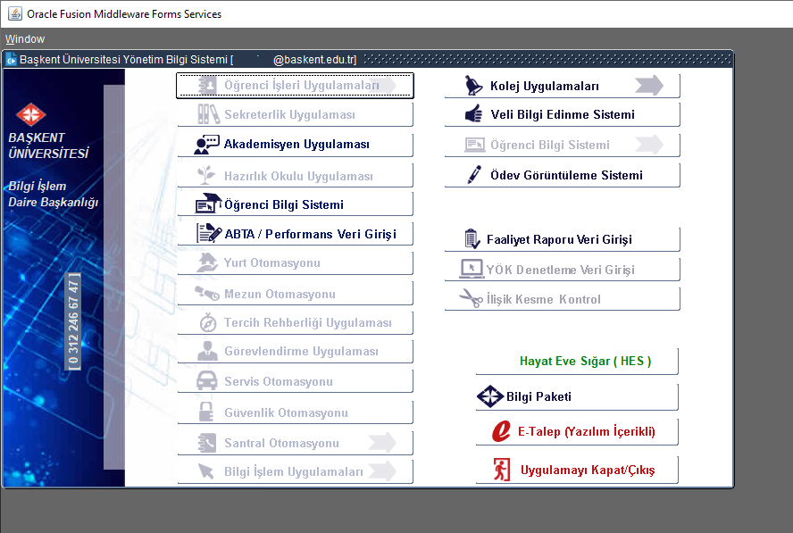

**Şekil 3**. Başkent Üniversitesi Yönetim Bilgi Sistemi Ara Yüzü

***B.2. Programların Yürütülmesi (Öğrenci Merkezli Öğrenme, Öğretme Ve Değerlendirme)***

YBS Eğitim Programında ilk iki yıl temel ve işletmeye yönelik dersleri diğer bölümlerle ortak alınmakta, öğrenciler çift ana dal ve yan dal olarak diğer akademik programlarda uzmanlaşma imkânı sağlanmaktadır. Eğitim planındaki derslerin alınma sırasındaki ders ilişkileri, ön koşul olma vb. durumlar, farklı disiplinlere ait dersler (Güzel Sanatlar vb.) Ek-4’de verilen eğitim planında gösterilmiştir. İngilizce-I Dersi İngilizce-II Dersinin ön koşulu, Algoritmaya Giriş Dersi Yapısal Programlama-I Dersinin ön koşulu, Yapısal Programlama-I Dersi Yapısal Programlama-II Dersinin ön koşuludur. Öğrencilerin akademik gelişimi, uzmanlaşmaları ve farklı disiplinlere yönlendirilmesi kendi akademik danışmanlarıyla gerçekleştirilmekte ve izlenmektedir.

Eğitim planının uygulanmasında öğrenci merkezli öğrenme yöntem ve teknikleri kullanılmakta, geleneksel öğretim yöntemleri proje destekli öğretim ve proje tabanlı öğrenme yöntemleriyle desteklenmektedir. Özellikle bilişim ve bilgisayar programlama derslerinin tamamında proje tabanlı öğretim yöntemi benimsenmekte, öğrencilerin performansları yazılı sınavlara ek olarak bireysel ve grup projeleriyle de ölçülmektedir.

Bölüm içindeki derslerde geleneksel (sunum, anlatım vb.) öğretim ortamlarında dersin öğrenme ve öğretme etkinliklerine doğrusal bir yaklaşım sergilenmekte, öğretim tasarımında sistem yaklaşımı benimsenmektedir. Konular, kavramlar, ilke ve genellemeler basitten karmaşığa doğru hiyerarşik bir yapı içerisinde sıralanarak sunulmaktadır. Öğretim tasarımına gereksinimleri belirlemek amacıyla konu içerikleri ve öğrenenlerin çözümlenmesiyle başlanılmaktadır. Gereksinimler, önceden belirlenen çeşitli ölçütlere dayanarak, yaşamsal olaylara ya da geleceğe yönelik birtakım kestirimlere dayanarak belirlenmektedir. Öğrenciler çözümlenirken hazır bulunurluk seviyeleri, geçmiş deneyimleri, bireysel farklılıkları, sosyal-kültürel çevre vb. nitelikleri dikkate alınmaktadır. Ders ve konu içerikleri belirlendikten sonra performans hedefleri ile bunlara yönelik değerlendirme yöntem, teknik ve araçlarına karar verilmektedir. Daha sonra dersin işleyiş ve akışı, sunum teknikleri ile çeşitli etkinlikleri içeren öğretim stratejileri geliştirilmektedir. Ön değerlendirme ve pilot çalışmasından sonra öğretim uygulaması gerçekleştirilmekte, öğretimin sonunda “son değerlendirme” gerçekleştirilerek dersin öğretim tasarımı güncellenmektedir.

Öğrencilerin, Lisans Programı kapsamındaki tüm dersler ve diğer etkinliklerdeki başarıları ara sınav, ödev, proje, laboratuvar uygulamaları ve final sınavı gibi çeşitli uygulamalarla değerlendirilmektedir. Ekten de anlaşılacağı üzere bölümün çok disiplinli yapısı nedeniyle derslere göre ölçme yöntemleri değişkenlik göstermektedir. Özellikle uygulama ağırlıklı derslerde proje ve laboratuvar uygulamalarına daha fazla ihtiyaç duyulurken, kuramsal veya temel alan derslerinde ara sınav ve final sınavlarına ek olarak ödev veya mini sınavların tercih edildiği görülmektedir. Bu sayede öğrencilerin farklı içerikteki derslerde, kendi bilgi ve becerilerini daha rahat göstermeleri amaçlanır. Ayrıca yukarıda bahsedildiği gibi şube başına düşen öğrenci sayısının asgari düzeyde tutulması sebebiyle öğrenciler özellikle uygulama derslerinde bilgisayar veya diğer laboratuvar imkanlarından daha fazla faydalanabilmekte ve sınava yönelik yetkinliklerini daha kolay geliştirebilmektedir.

Her ders için belirtilen ölçme yöntemleri aynı zamanda derslerin AKTS değerlerinin hesaplanmasına da altyapı oluşturmaktadır. Öğrencinin herhangi bir dersten başarılı olabilmesi için o derse ayıracağı zaman diğer derslere kıyasla farklı olabilir. Dolayısıyla öğretim elemanları, dersin ilk haftasında dersin değerlendirme sürecine ve dersten başarılı olunabilmesi için öğrencilerin o derse asgari düzeyde ayırmaları gereken zamana ilişkin bilgilendirmeyi yapar. Öğretim elemanları tüm derslerde öğrencileri değerlendirirken şeffaf davranır. Ancak daha önemlisi yukarıda bahsedildiği gibi öğrencinin o derse ne kadar zaman ayırması gerekeceği ve hangi beklentileri karşılaması gerekeceği bilgisine sahip olmasıdır.

Değerlendirme sürecinde öğretim elemanları öğrencilerin sınav kağıtlarını bizzat kendisi değerlendirir. Benzer şekilde uygulama derslerinin ölçme değerlendirme sürecinde de yine kendisi görev alır.

Ölçüm yöntemlerinin şeffaf, adil ve tutarlı olması tüm akademisyenler tarafından önemsenmektedir. Öğrenciler arasındaki eşitliğin sağlanması ve haksızlıkların engellenmesi adına öğretim elemanları birer rol modeldir. Dolayısıyla değerlendirme sürecinde şeffaf ve adil olmak yalnızca notlandırma işleminin bir gerekliliği değildir. Aynı zamanda öğrencilere gelecekteki hayatlarında adil ve eşit olmalarının ve bir şeyi elde etmek için çaba ve azim göstermeleri gerektiğinin mesajı verilir. Öğrencinin aldığı notlar konusunda veya diğer arkadaşlarıyla kendi notlarını kıyasladıklarında akıllarında bir soru işareti kalmamalıdır. Bu nedenle tüm sınav ve uygulama çıktılarını diledikleri zaman öğretim elemanının ofisine gidip görmek için talepte bulunabilirler. Öğretim elemanının olası maddi hataları var ise bu hata anlık olarak düzeltilir. Dekanlık ve bölüm başkanlığı bu tür notlandırmaya ilişkin hataların düzeltilmesi konusunda öğretim elemanlarına destek verir.

Yönetim Bilişim Sistemleri Bölümünün bulunduğu Ticari Bilimler Fakültesi ve Başkent Üniversitesi Bağlıca kampüsü dezavantajlılar için altyapı olanakları Kanıt 7 de verilmiştir.

***B.3. Öğrenme Ortam ve Kaynakları***

Sınıf, laboratuvar kaynakları uygun nitelik ve niceliktedir, erişilebilirdir ve öğrencilerin bilgisine/kullanımına sunulmuştur. Yönetim Bilişim Sistemleri Bölümü kullanımına açık, 13 sınıf 4 laboratuvar bulunmaktadır. Sınıflar büyük ve küçük olmak üzere ikiye ayrılmıştır. Büyük sınıflar yaklaşık 150 m², küçük sınıflar ise 80 m²’dir. Her laboratuvarda 24’ü öğrenci, 1’i öğretim elemanının kullanımına ayrılmış toplam 25 bilgisayar bulunmaktadır. Laboratuvarlardan biri tamamen bölümün ihtiyaç duyduğu program ve yazılımlar ile donatılmıştır. Diğer laboratuvarlar ise temel programlama derslerinde kullanılmaktadır.

Lisans programında kullanılmak üzere tasarlanmış 13 derslik mevcut olup, dersliklerin tamamında projeksiyon cihazı ve internet erişimi olan 1 adet hoca bilgisayarı bulunmaktadır. Bu dersliklerin haricinde Lisans Programında kullanılan 4 adet bilgisayar laboratuvarlarımız bulunmaktadır. Öğrencilerin ders dışı etkinlikler yapmalarına imkân sağlayan, sosyal ve kültürel ihtiyaçlarını karşılayan, mesleki gelişimlerini destekleyen ve öğrenci–öğretim elemanı ilişkisini sağlayan fiziksel altyapılar Tablo 4 ’de paylaşılmıştır.

**Tablo 4**.Başkent Üniversitesi Bağlıca Kampüsü Fiziksel Altyapı

|  |  |  |  |  |  |  |
| --- | --- | --- | --- | --- | --- | --- |
|  | **İdari Ofisler** | **Sınıflar** | **Laboratuvarlar** | **Kantinler** | **Diğer** | **Toplam** |
| **Başkent Üniversitesi Bağlıca Kampüsü** | 15004,35 m² | 18110,00 m² | 11127,40 m² | 7382,00 m² | 73949,48 m² | 125573,23 m² |

Başkent Üniversitesi’nin öğretim elemanı ve öğrencilerinin uzaktan eğitim ortam ve kaynaklarına erişim durumlarını izlemesi, sistemsel sorunlara çözüm üretmesi, canlı, eş zamansız teknik destek sağlanması ihtiyacına dayandırılmıştır. Bu amaçla Başkent. Üniversitesi Uzaktan Eğitim ve Araştırma Merkezi (BUZEM) her türlü desteği sağlamaktadır. Başkent Üniversitesi’nin kazandırmayı hedeflediği öğrenme çıktıları ve yetkinlikler temelinde, teorik ve uygulamalı dersleri gözeterek uzaktan eğitim süreçleri için öğretim stratejileri, yöntem ve teknikleri ve çeşitli ihtiyaçlara özgü (hibrit) yaklaşımlar geliştirilebilmesi ihtiyacına dayandırılmıştır.

***B.4 Akademik Destek Hizmetleri:***

Öğrencinin akademik gelişimini takip eden, yön gösteren, akademik sorunlarına ve kariyer planlamasına destek olan bir danışman öğretim üyesi bulunmaktadır. Öğrencilerin danışmanlarına erişimi kolaydır ve çeşitli erişimi olanakları (yüz yüze, çevrimiçi) bulunmaktadır. Mesai devamlılığının önemsendiği üniversitemizde, öğrencilerin öğretim elemanlarıyla iletişim kurabilmeleri oldukça kolaydır. Diledikleri zaman öğretim elemanlarının ofislerine giderek akademik veya sosyal sorunlarına ilişkin paylaşımda bulunabilmektedirler.

Programımızda öğretim elemanı başına düşen akademik danışmanlığın yürütüldüğü öğrenci sayısı 28’dir (Şekil 4). Bu sayı herhangi bir öğrenci ile yakından ve birebir olarak ilgilenebilmek adına makul bir sayı olarak düşünülebilir. Öğrencilerin akademik danışmanlık hizmetlerine bağlı niteliksel katkılarını doğrudan ölçmenin mümkün olmadığı düşüncesindeyiz. Ancak yukarıda bahsedilen öğretim elemanı – öğrenci etkileşimlerinin bir devamı olarak mezuniyet sonrası birçok öğrencimize öğretim elemanlarının iş hayatında referans olarak iş fırsatı sağladığı gözlenmiştir. Buna ek olarak programımız bünyesinde yürütülen iki staj programı (Zorunlu Yaz Stajı ve Mesleki Eğitim Stajı) öğrencilerimize istihdam edinebilme konusunda somut katkılar sunmaktadır. Öğretim elemanlarımızın akademik danışmanlık hizmetlerinin ve lisans eğitimi süresince akademik çabalarının bir sonucu olarak mezunlarımız iş hayatında üniversitemizi temsil etmekte ve bizleri gururlandırmaktadır.

Özetle akademik danışmanlığın yalnızca eğitim ve öğretim faaliyetleriyle sınırlı kalmaması gerektiği, aynı zamanda sosyal etkileşimlerin de öğrenci adaptasyonu ve mezuniyet sonrası başarılar için önemli olacağı görüşündeyiz

**Şekil 4** Başkent Üniversitesi Danışmanlık Sistemi

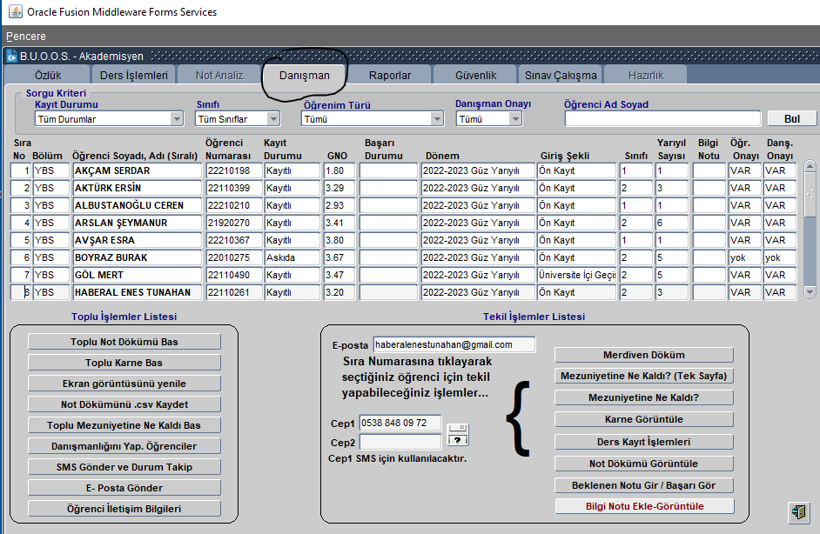

***B.5 Sosyal, Kültürel, Sportif Faaliyetler:***

Bölümümüzün Mesleki topluluğu (Yönetim Bilişim Sistemleri Topluluğu)aktif olarak çalışmakta ve etkinlikler düzenlemektedir. Tablo 5 de topluluğumuzun 2022 yılında düzenlediği etkinlikler yer almaktadır. Topluluğumuzun faaliyetlerine topluma katkı bölümünde detaylı yer verilmiştir.

**Tablo 5.** Yönetim Bilişim Sistemleri topluluğu 2022 etkinlikleri

|  |  |
| --- | --- |
| **Etkinliğin Adı Ve İçeriği** | **Katılımcı Sayısı** |
| Women in Tech / Google’da Yazılım Mühendisi olarak görev yapan Irmak Eliaçık konuğumuz oldu ve kariyeri hakkında soruları cevapladı. | 17 |
| Android 12 / Android 12 işletim sistemi, oyun tasarımı ve geliştiricilik hakkında bilgi/eğitim. | 18 |
| DSC Days -1 / Siber güvenlik ve bilgi güvenliği alanında eğitim ve söyleşi. | 17 |
| DSC Days -2 / Siber güvenlik ve bilgi güvenliği alanında eğitim ve söyleşi. | 18 |
| DSC Days -3 / Siber güvenlik ve bilgi güvenliği alanında eğitim ve söyleşi. | 14 |

***B.6. Öğretim Kadrosu- Öğretim Yetkinlikleri ve Gelişimi:***

Öğretim elemanlarının atama ve yükseltmeleri Başkent Üniversitesi Senatosu’nun 24.01.2019 tarih ve 2019/860 sayılı kararı ile kabul edilen Başkent Üniversitesi Öğretim Üyesi Atama ve Yükseltme Yönergesine göre gerçekleştirilmektedir.

Fakültemiz, öğretim elemanlarının dönemlik ders yüklerinin belirlenmesinde, 2914 sayılı Yükseköğretim Personel Kanununda belirtilen asgari ders saati yüklerini referans almakta ve bunu tüm öğretim elemanları için birebir uygulamaktadır. Bu kapsamda haftalık ders saati yükü, öğretim üyeleri için 10 saat, öğretim görevlileri için 12 saattir. Bölüm başkanları için haftalık ders yükü yukarıda belirtilen yükün yarısı kadardır

Temel bilgisayar programlama ve algoritmayla ilgili dersler Doç. Dr. Esma Ergüner Özkoç, yazılım geliştirme, nesne yönelimli programlama, veri tabanı yönetimi, makine öğrenmesi ve proje yönetimiyle ilgili dersler Prof. Dr. Murat Paşa Uysal, web tasarımı ve web tabanlı programlama dersleri Öğ. Gör. Dr. Gülten Şenkul, teknoloji yönetimi, sistem analiziyle ilgili dersler Öğretim Görevlisi Gizem Öğütçü, işletmeyle ilgili dersler Prof. Dr. Ali Halıcı ve Prof. Dr. Erdem Kırkbeşoğlu tarafından verilmektedir. Öğretim elemanlarını özgeçmişleri, akademik çalışmaları ve yayınları incelendiğinde verdikleri derslerle uyum halinde olduğu gözlenmektedir

1. **ARAŞTIRMA VE GELİŞTİRME**

***C.1. Araştırma Süreçlerinin Yönetimi ve Araştırma Kaynakları***

Üniversitemizde bilimsel üretime dayalı üst düzeyde araştırma ve geliştirme yapılması amacı ile bilimsel araştırma projeleri yönergesi kapsamında yürütülen ve başvurusu yapılan tüm ulusal ve uluslararası bilimsel araştırma projeleri ve ar-ge projeleri proje yönetimi Bilgi, İnovasyon ve Teknoloji Transfer Ofisi (BİTTO) tarafından yapılmaktadır. Gerekli rapora aşağıdaki bağlantıdan ulaşılabilir.

Kanıt:<https://bubitto.baskent.edu.tr/upload/PostFiles/125/2021%20Y%C4%B1l%C4%B1%20Faaliyet%20Raporuu488dd.pdf>

Bunun dışında öğretim elmalarımızın bireysel araştırmaları bulunmaktadır. Yapılan araştırmalar çeşitli ulusal ve uluslararası dergilerde, kitaplarda yayınlanmış veya konferanslarda sunulmuştur. Tablo 6 da 2022 yılına ait akademik yayınlar yer almaktadır.

**Tablo 6.** YBS 2022 Yılına Ait Akademik Yayın Tablosu

|  |  |
| --- | --- |
| Prof. Dr. ALİ HALICI | Halıcı A. Küçülme Stratejisi. In: Cenk Sözen Ve Nejat Basım Editors. Yönetim Ve Organizasyonlara Örnek Olaylar 1. İstanbul: Beta Basım Yayım; 2022. P.233-235.  Halıcı A. Farklılaşma Stratejisi. In:Cenk Sözen Ve Nejat Basu-Im Editors. Yönetim Ve Organizasyonlara Örnek Olaylar 1. İstanbul: Beta Basım Yayım; 2022. P.237-239. |
| Prof. Dr. ERDEM KIRKBEŞOĞLU | Kırkbeşoğlu E. Sigortacılığa Giriş. In:Risk Yönetimi Ve Sigortacılık. Ankara: Akademi Eğitim Yayınevi; 2022. P.41-54.  Yıldırım İ, Kırkbeşoğlu E. Bireysel Emeklilik Sistemi. In:Risk Yönetimi Ve Sigortacılık. Ankara: Akademi Eğitim Yayınevi; 2022. P.593-610.  Kırkbeşoğlu E, Mcneill J. Toplumsal Yaşamda Risk. In:Risk Yönetimi Ve Sigortacılık. Ankara: Akademi Eğitim Yayınevi; 2022. P.1-20.  Kırkbeşoğlu E. Erdem Kırkbeşoğlu Editors. Risk Yönetimi Ve Sigortacılık. Ankara: Akademi Eğitim Yayınevi; 2022  Kırkbeşoğlu E, Mcneill J. Risk Yönetimine Giriş. In:Risk Yönetimi Ve Sigortacılık. Ankara: Akademi Eğitim Yayınevi; 2022. P.21-40.  Ergüner Özkoç E, Kefkir TA, Kırkbeşoğlu E. Intellectual Structure Of The Information Systems Field: Research Styles And Publication Patterns Of North American And European Paradigms. The Canadian Journal Of Information And Library Science, 2022; 45(1):1-27. ( SSCI : Social Sciences Citation Index )  Asbaş C, Tuzlukaya Ş, Eroğlu H, Kırkbeşoğlu E. The Intellectual Structure Of Academic Studies On Blue-Collar Workers. Management And Organizational Studies On Blue & Grey Collar Workers International Congress: Ankara; 10/09/2022 - 12/09/2022  Kara A, Spillan J, Açıkdilli G, Kırkbeşoğlu E. Logistics Strategy During The Pandemic Era: Customer Service (Un) Committed. AMA Summer 2022: Chicago/ABD; 12/08/2022 - 14/08/2022 |
| Prof. Dr. MURAT PAŞA UYSAL | Uysal MP. An Enterprise İntegration Method For Machine Learning-Driven Business Systems. In:Nagaraj Samala, Korupalli V Rajesh Kumar Editors. AI-Driven İntelligent Models For Business Excellence. USA: IGI Global; 2022. P.1-22.  Uysal MP. Machine Learning-Enabled Healthcare Information Systems İn View Of Industrial Information Integration Engineering. Journal Of Industrial Information Integration, 2022; 30(1):1-18. ( SCI-Exp : Science Citation Index-Expanded (SCI Dahil) )  Uysal MP. Goal-Oriented Requirements Engineering Approach To Energy Management Systems. International Symposium On Energy Management And Sustainability (ISEMAS) 2022: Geel-Belgium / İstanbul-Turkey; 06/04/2022 - 08/04/2022  Uysal MP. Goal-Oriented Requirements Engineering For Machine Learning. 3rd International Congress On Engineering Sciences And Multidisciplinary Approaches: İstanbul; 10/02/2022 - 11/02/2022  Uysal MP. Scenario-Based Requirements Engineering And Use Case Maps For Machine Learning Applications. 3rd International Congress On Engineering Sciences And Multidisciplinary Approaches: İstanbul; 10/02/2022 - 11/02/2022  Uysal MP. A Method Engineering Approach To Machine Learning Project Management. 3rd International Congress On Engineering Sciences And Multidisciplinary Approaches: İstanbul; 10/02/2022 - 11/02/2022 |
| Doç. Dr. ESMA ERGÜNER ÖZKOÇ | Ergüner Özkoç E, Kefkir At, Kırkbeşoğlu E. The Intellectual Structure Of The Informatıon Systems Fıeld: Research Styles And Publıcatıon Patterns Of North Amerıcan And European Paradıgms. Canadıan Journal Of Informatıon And Lıbrary Scıence-Revue Canadıenne Des Scıences De L Informatıon Et De Bıblıotheconomıe, 2022; 45(1):1-27. ( Sscı : Social Sciences Citation Index ) |
| Öğr. Gör. GİZEM ÖĞÜTÇÜ ULAŞ | - |
| Öğr. Gör. Dr. GÜLTEN ŞENKUL | Gürsoy A., Şenkul G. Mülakata Hazırlık. In:Ornek Olay Ve Uygulamalar İle Kariyer Yönetimi Ve Planlaması. 2022  Karamanlıoğlu U.A, Şenkul G, Halici. A(2022). [E-Learning And Creativity During The Covid-19 Pandemic](https://www.researchgate.net/publication/359705616_E-LEARNING_AND_CREATIVITY_DURING_THE_COVID-19_PANDEMIC?_sg%5B0%5D=weRw4iwFx7uQIV7jrm9KJZCpz9xHq1qz5LY79cVjU8XLn9XO1kelmTU9LoIf_ax8Pq7xQ_fVmBeX3nXji3VZK0awYnWEi6UyruUgEz9h.u6HD9K_9uO0BXq9PmnbmzuxvqZCLdinatUx3ZhT8jmovMTwn_WbkpSHo7giNYPEoguECAw8MGX3Cbu04MLzRoA). 5th Internatıonal Congress On Lıfe, Social, And Health Scıences In A Changıng World. March 2022 |

Akademik faaliyetlere katkı ve destek yönergesi kapsamında öğretim elamanlarıma bilimsel çalışmalarda katkı sağlanmaktadır. Bu yönergenin “Madde 2- (1) Akademik faaliyetlere katılımda sağlanacak maddi katkı; yol ücreti, kayıt ücreti ve yevmiye (en fazla 3 gün) desteğinden oluşmaktadır. Rektörlük Makamı, o yıl ki başvuru sayısı ve koşullara bağlı olarak konaklama ücreti için kısmi bir destek de sağlayabilir” ifadeleri yer almaktadır. Bu kapsamda öğretim üyesi, öğretim görevlisi ve araştırma görevlilerine Tablo 7 de görülen imkânlar sağlanmaktadır.

**Tablo 7** Ünvana göre Akademik Faaliyetlere Katılım ve Destek

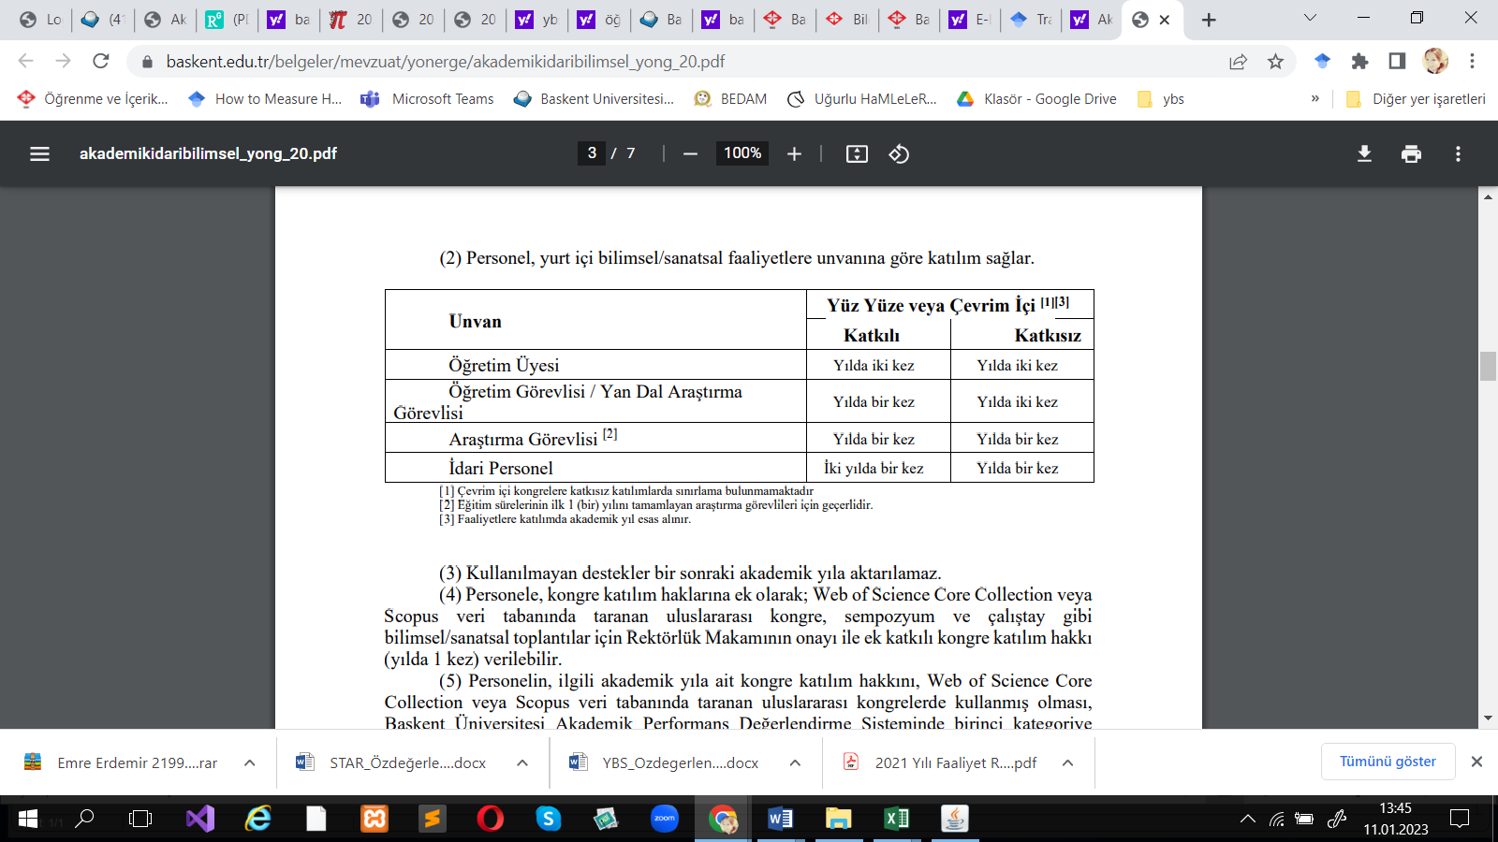

Kanıt: Başkent Üniversitesi Akademik Faaliyetlere Katılım ve Destek Yönergesine aşağıdaki bağlantıdan ulaşılabilir. <https://www.baskent.edu.tr/belgeler/mevzuat/yonerge/akademikidaribilimsel_yong_20.pdf>

***C.2. Araştırma Yetkinliği, İş Birlikleri ve Destekler***

Yönetim Bilişim Sistemleri bölümünde 7 öğretim elemanı yer almaktadır. Bu öğretim elemanlarının 5’i doktora derecesine sahiptir. YBS bölümü Doktora derecesine sahip araştırmacı oranı %71’dir. Alınan tüm uzmanlıklar Yönetim Bilişim sistemlerinin uzmanlık alanları ile örtüşmektedir( Tablo 8, Şekil 5)

**Tablo 8.** YBS Öğretim Elemanları Doktora Derecesine Yönelik Bilgiler

|  |  |  |  |
| --- | --- | --- | --- |
| **Ad-Soyad** | **Doktora** | **Üniversite** | **Uzmanlık Alanı** |
| Prof.Dr. Ali Halıcı | Yönetim Ve Organizasyon | İstanbul Üniversitesi | Yönetim ve Organizasyon |
| Prof.Dr. Murat Paşa Uysal | Bilişim Sistemleri Ve Teknolojileri | Rochester Teknoloji Enstitüsü | Yönetim Bilişim Sistemleri |
| Prof.Dr. Erdem Kırkbeşoğlu | Yönetim Ve Organizasyon | Başkent Üniversitesi | Yönetim Ve Organizasyon |
| Doç.Dr. Esma Ergüner Özkoç | Bilgi Teknolojileri | Ege Üniversitesi | Yönetim Bilişim Sistemleri |
| Ögr.Gör.Dr. Gülten Şenkul | İşletme | Başkent Üniversitesi | Yönetim Bilişim Sistemleri |

**Şekil 5** . YBS öğretim elemanları uzmanlık alanları

Akademik personelin araştırma ve geliştirme yetkinliğini geliştirmek üzere fakülte tarafından düzenlenen faaliyetler bulunmaktadır. (Kanıt bağlantı 1 : <http://tbf.baskent.edu.tr/kw/upload/220/dosyalar/Seminer%20Dizisi%202.jpg>

Kanıt bağlantı 2 : <https://www.baskent.edu.tr/belgeler/mevzuat/yonerge/akademikidaribilimsel_yong_20.pdf>

)

Kurumun araştırma stratejisini destekleyen bölüm/program özelinde kurumlar arası işbirliği ve disiplinler arası girişim yaratan ortak girişimler arasında Sosyal Bilimler Enstitüsü altında bulunan Yönetim Bilişim Sistemleri Ana dalına ait iki yüksek lisans programı yer almaktadır. Bunlar;

* Yönetim Bilişim Sistemleri Yüksek Lisans Programı (Tezli /Tezsiz)
* İnsan Kaynakları Yönetimi Yüksek Lisans Programı (Tezli /Tezsiz)

Bunların yanında iki uzaktan öğretim yüksek lisans programı ve 1 doktora programı açılması yönünde başvurular yapılmıştır.

Açılması planlanan programlar;

* Yönetim Bilişim Sistemleri Doktora Programı
* Yönetim Bilişim Sistemleri Yüksek Lisans Programı (Tezsiz)- Uzaktan öğretim
* İnsan Kaynakları Yönetimi Yüksek Lisans Programı (Tezsiz)- Uzaktan öğretim

***C.3. Araştırma Performansı***

Üniversitemiz genelinde araştırma performansı yıllık bazda izlenmektedir. Öğretim elamanlarının performanslarına yönelik değerlendirme Başkent Üniversitesi Performans Değerlendirme Kurulu tarafından değerlendirilmektedir. (Kanıt Bağlantı : http://performans.baskent.edu.tr/)

1. **TOPLUMSAL KATKI**

***D.1. Toplumsal Katkı Faaliyetleri ve Performansı***

Bölüm içi toplumsal katkı faaliyetleri çoğunlukla mesleki topluluğumuz üzerinden yürütülmektedir. Bu kapsamda 2022 yılında aşağıda belirtilen faaliyetler düzenlenmiştir. Etkinlikler çevrim içi ve herkese açık olarak gerçekleştirilmiştir. Bu etkinliklerin BM Sürdürülebilir Kalkınma Hedefleri ve Başkent Üniversitesi Toplumun Gereksinimlerine Yanıt Verme amaçları ile uyumu Tablo 9 da verilmiştir. (Kanıt 8. Faaliyet Duyuruları)

**Tablo 9.** Toplumsal Katkı Faaliyetleri ve Stratejik Amaçlar ile Uyumu

|  |  |  |
| --- | --- | --- |
| **Etkinliğin Adı Ve İçeriği** | **BM Sürdürülebilir Kalkınma Hedefi** | **BÜ Toplumun Gereksinimlerine Yanıt** |
| Women in Tech / Google’da Yazılım Mühendisi olarak görev yapan Irmak Eliaçık konuğumuz oldu ve soruları cevapladı. | Amaç 5: Toplumsal Cinsiyet Eşitliği - Kadınların güçlenmelerinin ilerletilmesi için özellikle bilgi ve iletişim teknolojileri olmak üzere etkinleştirme teknolojisinin kullanımının geliştirilmesi | **A15** Özel kesimde ve kamu kesiminde yer alan kuruluşlarla işbirliği yaparak toplumun gereksinmelerine yanıt vermek. |
| DSC Days -1-2-3 / Siber güvenlik ve bilgi güvenliği alanında eğitim ve söyleşi. | Amaç 4: Nitelikli Eğitim | **A16** Toplumumuzdaki yaşam kalitesini geliştirebilmek için yaşam boyu öğrenme çabalarına destek vermek.  **A17** İşletmelerin gelişmesi ve ekonomik etkinliklerini artırabilmeleri için gerek duydukları bilgi ve teknolojinin aktarımını sağlamak. |

Topluluk bünyesinde bulunan Genç Bilişimci Dergimizin 2022 yılında çevrim içi olarak yayınladığı yazılar aşağıda verilmiştir. Bu yazılar Başkent Üniversitesi Toplumun Gereksinimlerine Yanıt Vermek amaçlarından A16, A18’e hizmet etmektedir (Tablo 10);

**A16** Toplumumuzdaki yaşam kalitesini geliştirebilmek için yaşam boyu öğrenme çabalarına destek vermek.

**A18** Toplumun bilgilenme ve gerçekleri bilimin aydınlığında görerek öğrenme gereksinimine yanıt vermek amacıyla her türlü basım ve yayın olanaklarını kullanarak açıklama/bilgilendirme çalışmaları yapmak

**Tablo 10.** Genç Bilişimci Dergisi 2022 yılında yayınlanan yazılar

|  |  |
| --- | --- |
| **Yazı Özeti** | **BM Sürdürülebilir Kalkınma Hedefi / BÜ Toplumun Gereksinimlerine Yanıt** |
| **CHATBOT şiir yazıyor – Nisa Nur Bay 16 Aralık 2022**  Chatbotlar artık birçok alanda karşımıza çıkmaktadır. Peki, chatbot nedir, ne işe yarar?  Chatbotlar, kullanıcıların dijital ortamda mesajlaşma yoluyla bir insan ile yazışır gibi diyalog kurdukları sohbet yazılımlarıdır. Bu botların kullanımı günümüzde giderek artmaktadır. Örneğin, bir chatbot, pizza sipariş ederken, sinema bileti alırken, seyahatlerinizde gerçekleştireceğiniz check-in işlemlerinde hatta bankacılık işlemlerinde kullanıcılara oldukça yardımcı olmaktadır.  Kanıt Bağlantı: <https://ybsdergisi.com/3254/genel/> | BM Amaç 4:Nitelikli Eğitim /BÜ A16,A18 |
| **Yakın Gelecek Metaverse – Enes Türköz – 8 Aralık 2022**  Metaverse veya Türkçe tabiriyle sanal evren, geleneksel kişisel bilgisayarların yanı sıra sanal ve artırılmış gerçeklik cihazları aracılığıyla kalıcı çevrimiçi 3 boyutlu sanal ortamları destekleyen, İnternet’in varsayımsal bir yinelemesidir.  Kanıt Bağlantı: <https://ybsdergisi.com/3229/teknoloji/> | Amaç 4: Nitelikli Eğitim/BÜ A16,A18 |
| **Deprem Öncesi, Anı ve Sonrası Kullanılabilecek Mobil Uygulamalar – Betül Tatar – Caner Ceylan 30 Kasım 2022**  Başta ülkemiz olmak üzere tüm dünyanın en büyük sorunlarından biri olan deprem atlatılması zor bir doğal afet olsa da bazı önlemler ile birlikte alınabilecek hasarı en aza indirmek mümkün. Önceki yıllarda yaşanan üzücü olaylardan çıkarılan dersler ve teknolojinin birleşimiyle günümüzde bazı uygulamalar geliştirilmiştir. Bu uygulamalar bizlere deprem ile ilgili bilgiler sunup, bizleri uyarmak için geliştiriciler ve uzmanların ortak çalışmalarıyla ortaya çıkmıştır. Basit görünen bu uygulamalar hayat kurtarabilecek cinsten. Gelin bu uygulamalara birlikte göz atalım.  Kanıt Bağlantı: <https://ybsdergisi.com/3178/genel/> | Amaç 4: Nitelikli Eğitim/BÜ A16,A18 |

Bunların yanı sıra BM sürdürülebilir Kalkınma Amaçlarından aşağıda verilen Nitelikli Eğitim alt amacı kapsamında Yönetim Bilişim Sistemleri Bölümü Tam Burslu öğrenci kontenjanını 1, %50 Burslu öğrenci kontenjanını ise 4 arttırmıştır.

Amac 4: Nitelikli Eğitim 2020’ye kadar en az gelişmiş ülkeler, gelişmekte olan küçük ada devletleri ve Afrika ülkeleri başta olmak üzere gelişmekte olan ülkelere, gelişmiş ve diğer gelişmekte olan ülkelerdeki mesleki eğitim programlarını ve [bilgi ve iletişim teknolojileri](https://tr.wikipedia.org/wiki/Bili%C5%9Fim_ve_ileti%C5%9Fim_teknolojileri) programlarını, teknik programları, mühendislik programlarını ve bilimsel programları kapsayan yüksek öğrenim programlarına kayıt olanağı sunan bursların sayısının küresel olarak önemli ölçüde artırılması

Kanıt:<https://www.osym.gov.tr/TR,23885/2022-yuksekogretim-kurumlari-sinavi-yks-yuksekogretim-programlari-ve-kontenjanlari-kilavuzu.html>